Jij bent prinses Leia Organa, een machtig politica. Maar het is eenzaam aan de top, en nu je weer single bent, mis je wel een beetje de liefde in je leven. Daarom doe je mee aan dit datingprogramma. Veel geluk bij het vinden van je ware liefde, may the force be with you!

Naam: Leia Organa
Franchise: Star Wars, Disney
Soort: mens (geen alien)
Gender: vrouw
Huidskleur: roze
Haarkleur: bruin
Oogkleur: bruin
Beroep: prinses, senator
Belangrijkste kledingstuk: kleed
Herkomst: planeet Alderaan
Thuisland op Aarde: /
Sterrenbeeld: weegschaal
Favoriete ijssmaak: chocolade
Hobby’s: kwaad bestrijden, dansen
Vorige relaties: Han Solo
Wapen bij zich: blaster
Naam personage | Naam speler (na date) | Geen match (want…)
Ra
Buzz Lightyear
the Doctor
De Kleine Prins
EVE
Ruimtesmurf
Venus
E.T.
Supergirl
Groot
Buzz Aldrin
Star Butterfly
Bloom
Leia Organa
Pluto
Laika

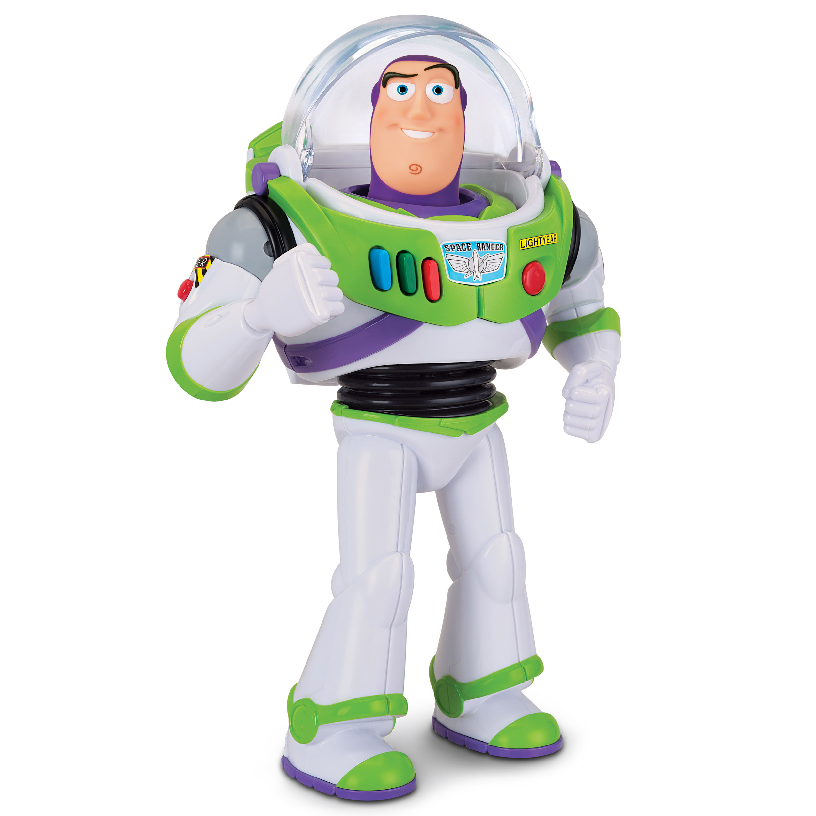
Jij bent dé enige echte kapitein Buzz Lightyear, de beroemde spaceranger! Maar misschien nog belangrijker: je bent een van de favoriete speeltjes van Andy. Je hebt al enkele relaties gehad, maar die liepen allemaal ten einde. Hoog tijd voor een nieuw avontuur! Naar de sterren en daar voorbij!

Naam: Buzz Lightyear
Franchise: Disney
Soort: speelgoed (geen alien)
Gender: man
Huidskleur: roze
Haarkleur: onbekend
Oogkleur: blauw
Beroep: speelgoed
Belangrijkste kledingstuk: ruimtevaarderpak
Herkomst: planeet Aarde
Thuisland op Aarde: Verenigde Staten van Amerika
Sterrenbeeld: kreeft
Favoriete ijssmaak: eet geen ijs
Hobby’s: kwaad bestrijden
Vorige relaties: Bo Peep, Jessie
Wapen bij zich: laser
Naam personage | Naam speler (na date) | Geen match (want…)
Ra
Buzz Lightyear
the Doctor
De Kleine Prins
EVE
Ruimtesmurf
Venus
E.T.
Supergirl
Groot
Buzz Aldrin
Star Butterfly
Bloom
Leia Organa
Pluto
Laika

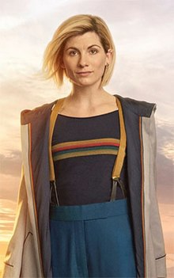
The Doctor? Doctor who? Dat is de vraag die je telkens krijgt als jij je voorstelt. Maar je echte naam gebruik je dan ook al lang niet meer. Met behulp van je T.A.R.D.I.S. (die eruitziet als een blauwe telefooncel), reis je door de ruimte én de tijd. Als laatste Timelord krijg je steeds als je bijna sterft een nieuw lichaam. Daarom leef je al zo ontzettend lang. Maar waarom heb je dan nog nooit de tijd gevonden om iemand te zoeken die bij je past? Je hebt al ontzettend veel reizen gemaakt naar verre planeten en sterrenstelsels, maar waarom ben je dan nog nooit de ware tegengekomen?

Naam: the Doctor
Franchise: Doctor Who
Soort: Timelord (alien)
Gender: vrouw
Huidskleur: roze
Haarkleur: blond
Oogkleur: hazel
Belangrijkste kledingstuk: mantel
Herkomst: planeet Gallifrey
Thuisland op Aarde: Verenigd Koninkrijk
Sterrenbeeld: schorpioen
Favoriete ijssmaak: alle smaken van Dhäkan-Dasz: mestkever, frangipane…
Hobby’s: kwaad bestrijden, door tijd en ruimte reizen
Vorige relaties: Rose Taylor, Marie Antoinette, Sherlock Holmes….
Wapen bij zich: sonische schroevendraaier

Naam personage | Naam speler (na date) | Geen match (want…)
Ra
Buzz Lightyear
the Doctor
De Kleine Prins
EVE
Ruimtesmurf
Venus
E.T.
Supergirl
Groot
Buzz Aldrin
Star Butterfly
Bloom
Leia Organa
Pluto
Laika

"Dat is een kleine stap voor een mens, een grote sprong voor de mensheid!"… Het waren niet jouw woorden, maar die van je reisgenoot, Neil Armstrong. Of dat denkt iedereen toch, want jij had ze eigenlijk samen met hem bedacht aan boord voor het schip. Maar Neil mocht als eerste op de maan stappen en sindsdien heb jij steeds pech. Zelfs je vorige geliefd vond Neil knapper dan jou, omdat hij “zo’n sterke armen” zou hebben, pff. Vandaag hoop je iemand te vinden die jou niet enkel als die eeuwige tweede beschouwt.

Naam: Buzz Aldrin
Soort: mens (geen alien)
Gender: man
Huidskleur: roze
Haarkleur: grijs
Oogkleur: blauw
Beroep: ruimtevaarder
Belangrijkste kledingstuk: ruimtevaarderpak
Herkomst: planeet Aarde
Thuisland op Aarde: Verenigde Staten van Amerika
Sterrenbeeld: waterman
Favoriete ijssmaak: smurfenijs
Hobby’s: boos zijn op Neil Armstrong
Vorige relaties: Joan, Beverly, Lois
Wapen bij zich: geen

Naam personage | Naam speler (na date) | Geen match (want…)
Ra
Buzz Lightyear
the Doctor
De Kleine Prins
EVE
Ruimtesmurf
Venus
E.T.
Supergirl
Groot
Buzz Aldrin
Star Butterfly
Bloom
Leia Organa
Pluto
Laika

EVE, jij bent een robot die naar de Aarde werd gezonden om een levende plant te zoeken nadat de mensen de planeet bijna volledig verwoest hadden. Uiteindelijk zal je mee de planeet redden en zelfs liefde vinden. Maar nu ben je jammer genoeg opnieuw single, het werd niks met WALL-E. Ook als robot wil je geliefd worden, en daarom zoek je iemand die jou en je plasmastralen steeds zal waarderen.

Naam: EVE (Extraterrestrial Vegetation Evaluator)
Franchise: Disney
Soort: robot (geen alien)
Gender: geen
Huidskleur: wit
Haarkleur: kaal
Oogkleur: blauw
Beroep: extraterrestrial vegetation evaluator
Belangrijkste kledingstuk: naakt
Herkomst: ruimteschip Axiom
Thuisland op Aarde: Verenigde Staten van Amerika
Sterrenbeeld: steenbok
Favoriete ijssmaak: eet geen ijs
Hobby’s: plasmastralen schieten
Vorige relaties: WALL-E
Wapen bij zich: plasmageweer
Naam personage | Naam speler (na date) | Geen match (want…)
Ra
Buzz Lightyear
the Doctor
De Kleine Prins
EVE
Ruimtesmurf
Venus
E.T.
Supergirl
Groot
Buzz Aldrin
Star Butterfly
Bloom
Leia Organa
Pluto
Laika

Jij was de eerste smurf ooit in de ruimte! Dat was een kleine stap voor een smurf, maar een iets minder kleine stap voor het smurfendorp! Nu je die droom volbracht hebt, is het tijd voor de volgende grote missie: liefde!

Naam: Ruimtesmurf
Franchise: De Smurfen
Soort: smurf (geen alien)
Gender: man
Huidskleur: blauw
Haarkleur: onbekend
Oogkleur: zwart
Beroep: ruimtevaarder
Belangrijkste kledingstuk: ruimtevaarderpak
Herkomst: planeet Aarde
Thuisland op Aarde: België
Sterrenbeeld: kreeft
Favoriete ijssmaak: smurfenijs
Hobby’s: raketten bouwen
Vorige relaties: /
Wapen bij zich: geen
Naam personage | Naam speler (na date) | Geen match (want…)
Ra
Buzz Lightyear
the Doctor
De Kleine Prins
EVE
Ruimtesmurf
Venus
E.T.
Supergirl
Groot
Buzz Aldrin
Star Butterfly
Bloom
Leia Organa
Pluto
Laika

Laika, jouw leven is toch niet gemakkelijk he! Je was het eerste dier dat door de ruimte een rondje rond de aarde vloog, maar ze hadden je helemaal niet verteld dat dat zo gevaarlijk en stressvol ging zijn! Nu heb je er genoeg van. Je stopt als kosmonaut, het is tijd voor pensioen, samen met iemand die je wel respectvol behandeld! Je zoekt dan ook een baasje op deze speeddates.

Naam: Laika
Soort: hond (geen alien)
Gender: vrouw
Huidskleur: ?
Haarkleur: wit en bruin
Oogkleur: bruin
Beroep: ruimtevaarder -> gepensioneerd
Belangrijkste kledingstuk: ruimtevaarderpak
Herkomst: planeet Aarde
Thuisland op Aarde: Sovjet-Unie (nu Rusland)
Sterrenbeeld: schorpioen
Favoriete ijssmaak: eet geen ijs
Hobby’s: met een bal spelen
Vorige relaties: Sovjet Ruimteprogramma
Wapen bij zich: geen
Naam personage | Naam speler (na date) | Geen match (want…)
Ra
Buzz Lightyear
the Doctor
De Kleine Prins
EVE
Ruimtesmurf
Venus
E.T.
Supergirl
Groot
Buzz Aldrin
Star Butterfly
Bloom
Leia Organa
Pluto
Laika

Oei, waar ben je nu weer beland? Jij belandt telkens op onbekende hemellichamen en zoekt dan een manier om thuis te geraken. Nu je hier toch bent, kan je maar beter meedoen met deze speeddates. Je bent namelijk straks van plan je ouders te bellen en ze zouden zo trots zijn als je eindelijk de ware vindt!

Naam: E.T. (Extra-Terrestrial)
Franchise: E.T. the Extra-Terrestrial
Soort: asogian (alien)
Gender: onbekend
Huidskleur: bruin
Haarkleur: kaal
Oogkleur: blauw
Beroep: onbekend
Belangrijkste kledingstuk: naakt
Herkomst: planeet Brodo Asogi, de Groene Planeet
Thuisland op Aarde: Verenigde Staten van Amerika
Sterrenbeeld: onbekend
Favoriete ijssmaak: stracciatella
Hobby’s: naar huis telefoneren, fietsen in de lucht
Vorige relaties: geen
Wapen bij zich: geen

Naam personage | Naam speler (na date) | Geen match (want…)
Ra
Buzz Lightyear
the Doctor
De Kleine Prins
EVE
Ruimtesmurf
Venus
E.T.
Supergirl
Groot
Buzz Aldrin
Star Butterfly
Bloom
Leia Organa
Pluto
Laika

Jij bent één van de weinige overlevende kryptonianen en gebruikt je superkrachten nu om planeet Aarde te beschermen. Maar niemand lijkt je echt helemaal te begrijpen, dus zoek je nu een nieuw lief. Als dit datingprogramma je kan helpen de ware te vinden, zou dat echt super zijn!

Naam: Supergirl (Kara Zor-El)
Franchise: DC
Soort: kryptoniaan (alien)
Gender: vrouw
Huidskleur: roze
Haarkleur: blond
Oogkleur: blauw
Beroep: reporter, superheldin
Belangrijkste kledingstuk: superheldenpak, rok, cape
Herkomst: planeet Krypton
Thuisland op Aarde: Verenigde Staten van Amerika
Sterrenbeeld: maagd
Favoriete ijssmaak: stracciatella
Hobby’s: kwaad bestrijden
Vorige relaties: Winn, Adam, James, Mon-El
Wapen bij zich: geen

Naam personage | Naam speler (na date) | Geen match (want…)
Ra
Buzz Lightyear
the Doctor
De Kleine Prins
EVE
Ruimtesmurf
Venus
E.T.
Supergirl
Groot
Buzz Aldrin
Star Butterfly
Bloom
Leia Organa
Pluto
Laika

Je bent een soort wandelende boom, maar zou dat de reden zijn dat je je ware geliefde nog niet gevonden hebt? Of is het je communicatieprobleem dat anderen verhindert je te begrijpen? Het is goed dat je meedoet aan dit programma, want de sterren vinden vast wel iemand die bij je past! En hoewel die persoon waarschijnlijk ook niet meteen zal begrijpen waarom je steeds “I am Groot” zegt, zal de taal van de liefde jullie wel verbinden!

Naam: Groot
Franchise: Marvel, Disney
Soort: Flora colossi (plant, alien)
Gender: man
Huidskleur: bruin (schors)
Haarkleur: kaal
Oogkleur: geel
Beroep: /
Belangrijkste kledingstuk: naakt
Herkomst: planeet X
Thuisland op Aarde: geen
Sterrenbeeld: schorpioen
Favoriete ijssmaak: mokka
Hobby’s: kwaad bestrijden
Vorige relaties: geen
Wapen bij zich: geen
Naam personage | Naam speler (na date) | Geen match (want…)
Ra
Buzz Lightyear
the Doctor
De Kleine Prins
EVE
Ruimtesmurf
Venus
E.T.
Supergirl
Groot
Buzz Aldrin
Star Butterfly
Bloom
Leia Organa
Pluto
Laika

Je bent eigenlijk al ontzettend lang verliefd op Rose, de rode roos op je thuisplaneet, maar je beseft wel dat zo’n langeafstandsrelatie niet blijft werken. Daarom ga je nu op zoek naar een nieuwe relatie. Je hoopt iemand te leren kennen die zich wel kan voortbewegen, om samen verre reizen te maken.

Naam: de Kleine Prins
Franchise: Le Petit Prince
Soort: mens (geen alien)
Gender: man
Huidskleur: roze
Haarkleur: blond
Oogkleur: blauw
Beroep: prins
Belangrijkste kledingstuk: mantel
Herkomst: asteroïde B 612
Thuisland op Aarde: geen
Sterrenbeeld: ram
Favoriete ijssmaak: aardbei (want dat heeft de kleur roos…)
Hobby’s: reizen, dansen, kwaad bestrijden
Vorige relaties: Rose
Wapen bij zich: zwaard

Naam personage | Naam speler (na date) | Geen match (want…)
Ra
Buzz Lightyear
the Doctor
De Kleine Prins
EVE
Ruimtesmurf
Venus
E.T.
Supergirl
Groot
Buzz Aldrin
Star Butterfly
Bloom
Leia Organa
Pluto
Laika

Jij bent de magische koningin van Mewni, een koninkrijk in een andere dimensie, maar je werd door je ouders naar planeet Aarde gestuurd om je te beschermen tegen de krachten van het kwaad. Daar leerde je al snel Marco kennen, op wie je verliefd werd, maar dat werd uiteindelijk niks, dus nu ben je op zoek naar een nieuwe relatie.

Naam: Star Butterfly (Star de Onderschatte)
Franchise: Disney
Soort: mewman (alien)
Gender: vrouw
Huidskleur: roze
Haarkleur: blond
Oogkleur: blauw
Beroep: koningin
Belangrijkste kledingstuk: kleed
Herkomst: Mewni
Thuisland op Aarde: Verenigde Staten van Amerika
Sterrenbeeld: steenbok
Favoriete ijssmaak: aardbei
Hobby’s: kwaad bestrijden, spelen met haar laserpuppy’s
Vorige relaties: Marco Diaz
Wapen bij zich: royale magische staf
Naam personage | Naam speler (na date) | Geen match (want…)
Ra
Buzz Lightyear
the Doctor
De Kleine Prins
EVE
Ruimtesmurf
Venus
E.T.
Supergirl
Groot
Buzz Aldrin
Star Butterfly
Bloom
Leia Organa
Pluto
Laika

Jij bent niet alleen prinses, maar ook de fee van de Drakenvlam en bovendien één van de oprichtsters van Winx Club op het Alfea College. Je bent opgegroeid op Aarde, maar komt eigenlijk van koninkrijk Domino. Met Sky heb je het uitgemaakt, jullie waren niet perfect voor elkaar, zo bleek. Maar wie zou er dan wel geschikt voor jou zijn?

Naam: Bloom
Franchise: Winx Club
Soort: fee (alien)
Gender: vrouw
Huidskleur: roze
Haarkleur: ros
Oogkleur: blauw
Beroep: prinses
Belangrijkste kledingstuk: feeënpakje, rok
Herkomst: planeet Domino
Thuisland op Aarde: Italië
Sterrenbeeld: boogschutter
Favoriete ijssmaak: vanille
Hobby’s: dansen, kwaad bestrijden, Winx Club
Vorige relaties: Sky
Wapen bij zich: geen
Naam personage | Naam speler (na date) | Geen match (want…)
Ra
Buzz Lightyear
the Doctor
De Kleine Prins
EVE
Ruimtesmurf
Venus
E.T.
Supergirl
Groot
Buzz Aldrin
Star Butterfly
Bloom
Leia Organa
Pluto
Laika

Jij bent de Egyptische zonnegod Ra. En dat is geen makkelijk jobke. In al die jaren heb je gewoon geen tijd gehad voor serieuze relaties. Want als de zon stopt met opkomen, zal het leven stoppen. Maar nu ben je het beu, je hebt iemand anders je taak laten overnemen en je gaat op zoek naar iemand die bij je past

Naam: Ra
Soort: god (geen alien)
Gender: man
Huidskleur: bruin
Haarkleur: onbekend
Oogkleur: geel
Beroep: zonnegod
Belangrijkste kledingstuk: rok
Herkomst: de zon
Thuisland op Aarde: Egypte
Sterrenbeeld: leeuw
Favoriete ijssmaak: eet geen ijs (want dat smelt op de zon)
Hobby’s: mensen die zich niet insmeren verbranden
Vorige relaties: Hathor
Wapen bij zich: speer

Naam personage | Naam speler (na date) | Geen match (want…)
Ra
Buzz Lightyear
the Doctor
De Kleine Prins
EVE
Ruimtesmurf
Venus
E.T.
Supergirl
Groot
Buzz Aldrin
Star Butterfly
Bloom
Leia Organa
Pluto
Laika

Je hebt het gevoel dat je er nooit helemaal bij hoort. Wanneer je bij Mickey bent, ben je het enige dier dat niet kan praten of rechtopstaan. En zelfs de planeet waar je geboren bent en die naar je vernoemd is, hebben ze de status van planeet afgenomen! Genoeg is genoeg! Je gaat op zoek naar iemand die je altijd waardig zal behandelen.

Naam: Pluto
Franchise: Disney
Soort: hond (geen alien)
Gender: man
Huidskleur: ?
Haarkleur: blond, zwart
Oogkleur: zwart
Beroep: huisdier
Belangrijkste kledingstuk: ruimtevaarderpak
Herkomst: dwergplaneet Pluto
Thuisland op Aarde: Verenigde Staten van Amerika
Sterrenbeeld: steenbok
Favoriete ijssmaak: chocolade
Hobby’s: dansen
Vorige relaties: Mickey Mouse (oude baasje)
Wapen bij zich: geen

Naam personage | Naam speler (na date) | Geen match (want…)
Ra
Buzz Lightyear
the Doctor
De Kleine Prins
EVE
Ruimtesmurf
Venus
E.T.
Supergirl
Groot
Buzz Aldrin
Star Butterfly
Bloom
Leia Organa
Pluto
Laika
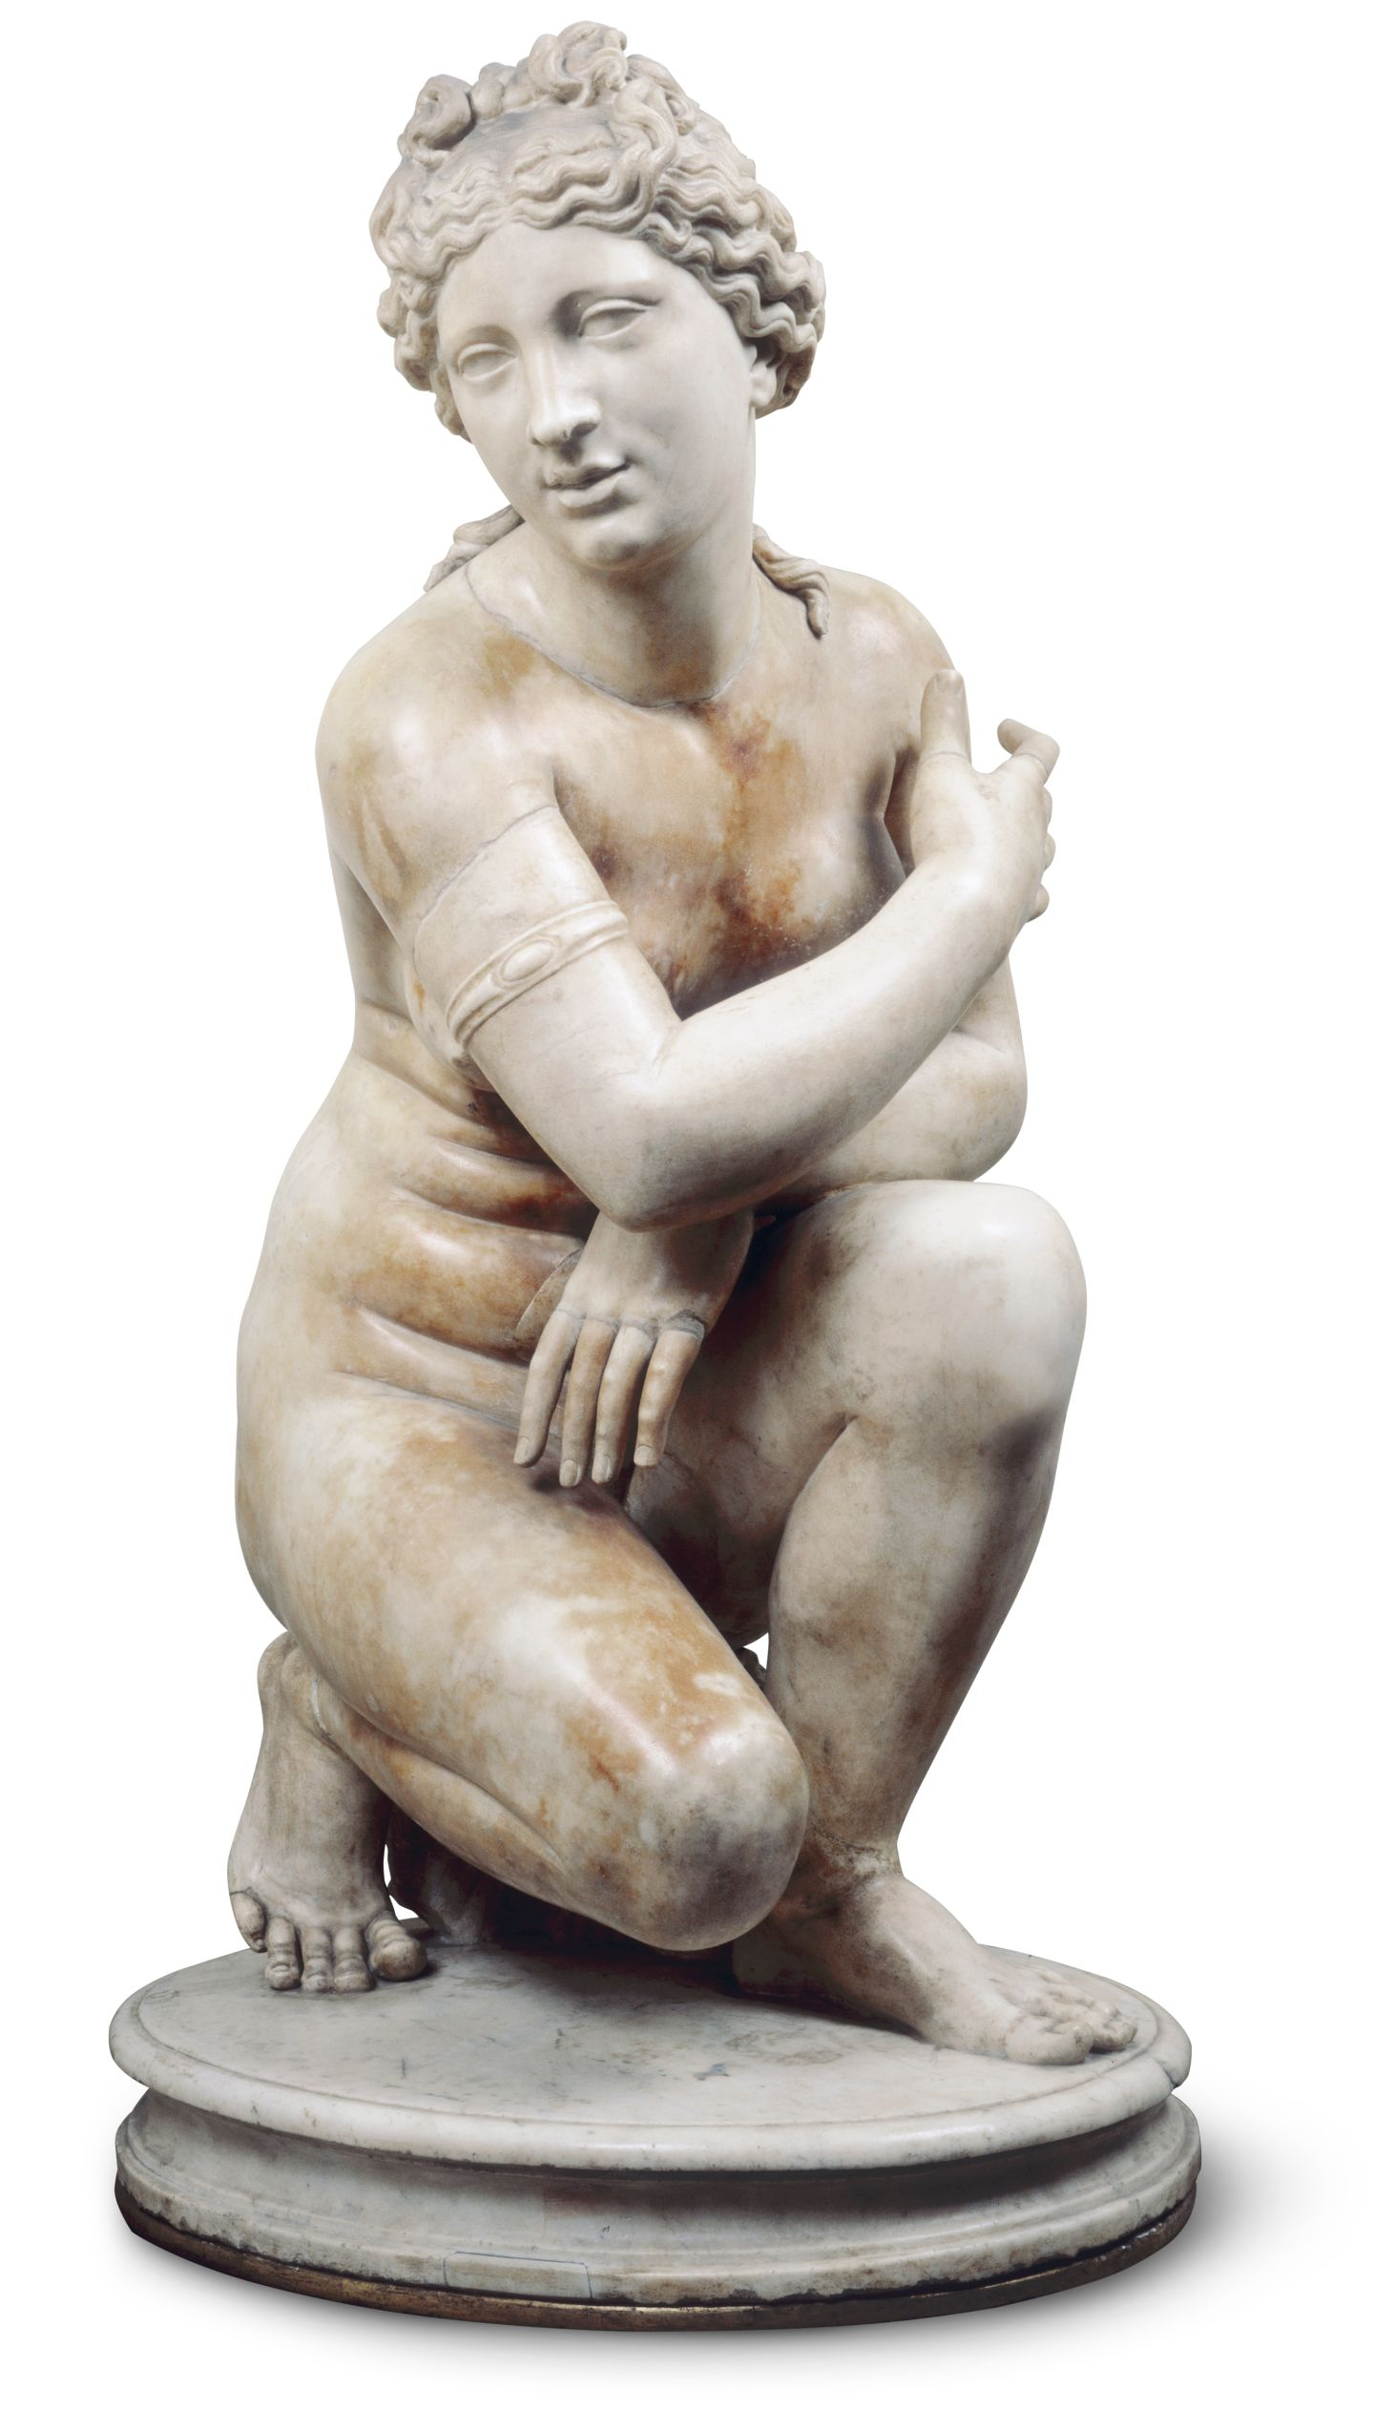
Jij bent de Romeinse godin van de liefde en de schoonheid. Maar waarom moet dan uitgerekend jij je inschrijven voor een speeddatesessie? Je bent bloedmooi en er zijn al zovelen verliefd op je geworden, maar jij bent kieskeurig. Hopelijk vind je hier eindelijk iemand die goed genoeg is voor jou.

Naam: Venus
Soort: godin (geen alien)
Gender: vrouw
Huidskleur: roze
Haarkleur: blond
Oogkleur: geel
Beroep: godin van de liefde en schoonheid
Belangrijkste kledingstuk: naakt
Herkomst: planeet Venus
Thuisland op Aarde: Romeinse Rijk
Sterrenbeeld: maagd
Favoriete ijssmaak: aardbei
Hobby’s: verleiding
Vorige relaties: Mars, Vulcanus
Wapen bij zich: geen
Naam personage | Naam speler (na date) | Geen match (want…)
Ra
Buzz Lightyear
the Doctor
De Kleine Prins
EVE
Ruimtesmurf
Venus
E.T.
Supergirl
Groot
Buzz Aldrin
Star Butterfly
Bloom
Leia Organa
Pluto
Laika

